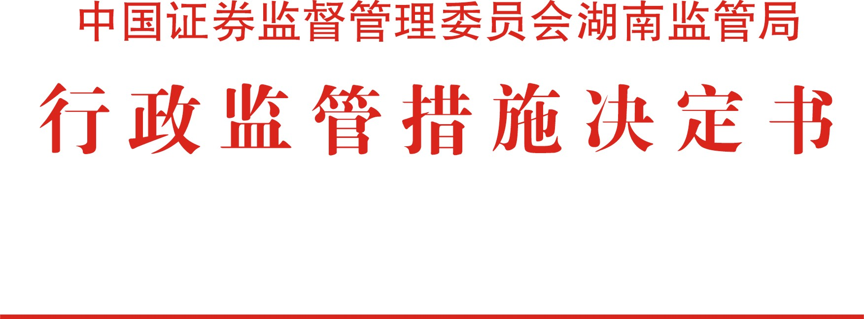

〔2022〕6号

关于对长沙日升昌投资管理有限公司
采取出具警示函措施的决定

长沙日升昌投资管理有限公司：
在2021年私募基金专项检查工作中，我局发现你公司存在以下问题：
- 未按监管要求提供检查资料。
- 在中国证券投资基金业协会登记的信息不准确、更新不及时。
上述行为违反了《私募投资基金监督管理暂行办法》（以下简称《暂行办法》）第二十五条、《关于加强私募投资基金监管的若干规定》（以下简称《若干规定》）第十二条的相关规定。按照《暂行办法》第三十三条，《若干规定》第十三条的规定，我局决定对你公司采取出具警示函行政监管措施，并记入中国资本市场诚信信息数据库。
如对本行政监管措施不服，可以在收到本决定书之日起60日内向中国证监会提出行政复议申请，也可在收到本决定书之日起6个月内向有管辖权的人民法院提起诉讼。复议与诉讼期间，上述监管措施不停止执行。

湖南证监局
2022年3月2日

抄送：存档。

湖南证监局办公室 2022年3月3日印发

